Már nem csak a tetőre telepíthetünk napelemet
A finn Rauli fejlesztésének köszönhetően immár a falakon is könnyedén helyet kaphatnak a napelemek, elősegítve az olcsó, tiszta energia előállítását.
Az elmúlt időszakban világszerte elképesztő felfutást tapasztalt az otthoni napelemek piaca, ami nem csoda: a panelek révén a háztartások megbízhatóan, olcsón és környezetbarát módon termelhetik az energiát. Csakhogy egyes otthonok számára korlátozottak a lehetőségek a hagyományos telepítésre, hiszen nem minden család számára adott a megfelelő tetőfelület.
Szerencsére ma már van az alternatíva, hiszen a napelemek a homlokzaton, a falakon is helyet kaphatnak. Bár elsőre úgy tűnhet, egy ilyen telepítés kivitelezése bonyolult, akadnak olyan eszközök, amelyek megkönnyítik a beruházást.
Ilyen a finn Rauli cég egyik újabb, Rauli Wall nevű terméke, amely hazánkban is elérhető. A vállalat kifejezetten azzal a céllal jött létre, hogy egyszerűen használható, esztétikus és strapabíró eszközökkel könnyítse meg a napelem-telepítéseket, és ez a törekvés a falra szerelhető rendszer esetében is tükröződik.
A Rauli Wall rendszerében a telepítés igen egyszerű. A panelek felső és alsó elemek közé rögzíthetőek, gyakorlatilag „lebegnek”, oly módon, hogy a szakemberek erőfeszítés nélkül is könnyedén mozgathassák azokat. A termék anyaga skandináv acél. Az alkatrészek jellemzően fekete árnyalatban érkeznek, az ilyen elemek igen elegáns megjelenést kölcsönöznek az egész berendezésnek. A termék tartós, stílusos, illetve hatékony.
„A Rauli minden alkatrészét Finnországban tervezik finn telepítési szakértők. Az alkatrészekeinket is Finnországban, Orimattilában gyártják, és 30 éves garanciát vállalunk rájuk” – nyilatkozta Ville Tiainen, a vállalat vezérigazgatója, az idei németországi Intersolar fesztiválon.
A beruházások tervezését a Rauli App nevű szoftver is segíti. A projekt elrendezése, az alkatrészek listája és a rendszer fizikai méretei néhány perc alatt generálhatóak a programban.
Sajtókapcsolat:
- Helgert László
- Helgert Media
- laszlo.helgert@helgertmedia.com
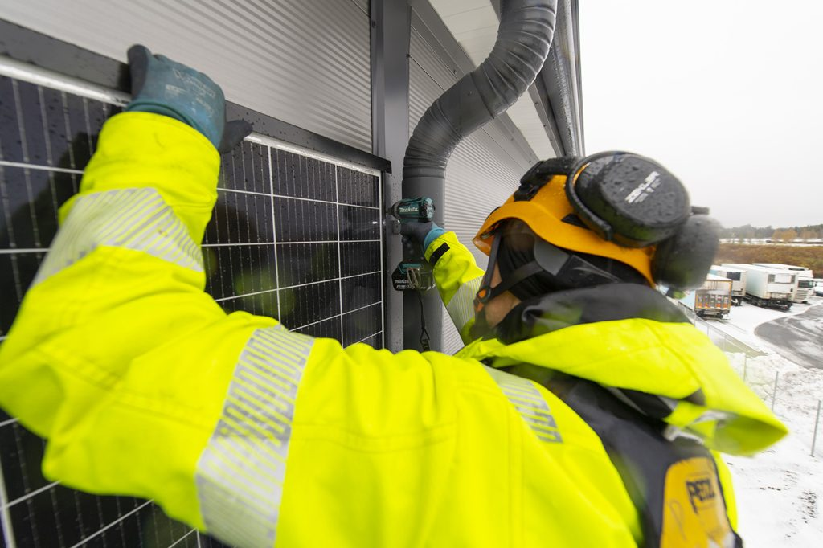 | © RAULI
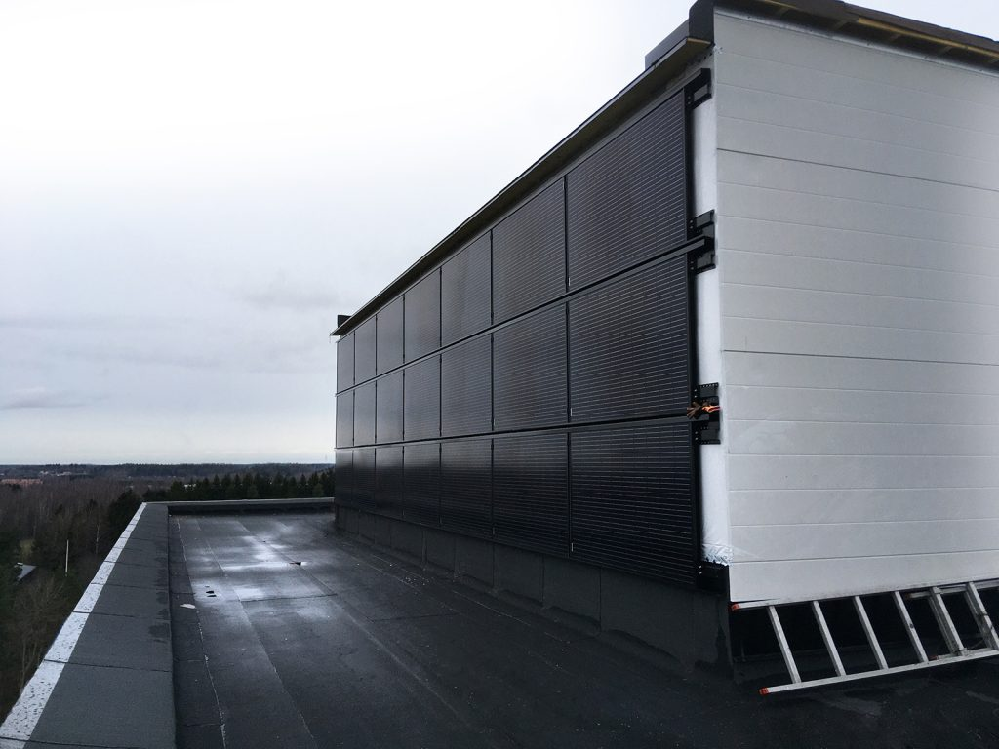 | © RAULI
Eredeti tartalom: RAULI
Továbbította: Helló Sajtó! Üzleti Sajtószolgálat
Ez a sajtóközlemény a következő linken érhető el:

